Gestão de Vendas

Documento de Arquitetura de Software

Versão 1.0

Histórico da Revisão

|  |  |  |  |
| --- | --- | --- | --- |
| **Data** | **Versão** | **Descrição** | **Autor** |
| 14/06/2021 | 1.0 | Criação do documento | Rafael Sampaio |
| 17/06/2021 | 1.0 | Revisão do documento | Erickson Prado |
|  |  |  |  |
|  |  |  |  |

Índice Analítico

1. Introdução 4

1.1 Finalidade 4

1.2 Escopo 4

1.3 Definições, Acrônimos e Abreviações 4

1.4 Referências 4

1.5 Visão Geral 4

2. Representação Arquitetural 4

3. Metas e Restrições da Arquitetura 5

4. Visão de Casos de Uso 5

4.1 Realizações de Casos de Uso 5

5. Visão Lógica 8

5.1 Visão Geral 8

5.2 Pacotes de Design Significativos do Ponto de Vista da Arquitetura 8

6. Visão de Processos 10

7. Visão de Implantação 10

8. Visão da Implementação 10

8.1 Visão Geral 11

9. Visão de Dados 11

10. Tamanho e Desempenho 11

11. Qualidade 11

Documento de Arquitetura de Software

# Introdução

## Finalidade

Este documento oferece uma visão geral arquitetural abrangente do sistema, usando diversas visões arquiteturais para representar diferentes aspectos do sistema. O objetivo deste documento é capturar e comunicar as decisões arquiteturais significativas que foram tomadas em relação ao sistema.

## Escopo

O Documento da Arquitetura de Software se aplica ao Sistema de Gestão de Vendas que será desenvolvido pela Integração do Contexto.

## Definições, Acrônimos e Abreviações

Consulte Glossário.

## Referências

1. Visão de Negócios
2. Regras de Negócio
3. Glossário de Negócios
4. Especificação de Requisitos de Software
5. Especificação de Caso de Uso Relatório de Vendas
6. Especificação de Caso de Uso Realizar venda
7. Especificação de Caso de Uso Gerenciar fornecedores
8. Casos de Uso Geral

## Visão Geral

Este documento descreve as representações arquiteturais, como a visualização dos casos de uso e suas descrições como também os diagramas de sequencias e diagramas de classes.

# Representação Arquitetural

Esse documento apresenta a arquitetura como uma série de visualizações: visualizações de caso de uso, visualização de processo, visualização da implementação e visualização de implantação. Essas visualizações são apresentadas como Rational Rose Models e utilizam o UML (Unified Modeling Language).

# Metas e Restrições da Arquitetura

Conforme visto no documento de especificação de requisitos de software, umas das restrições que devem ser consideradas é o uso de navegador para utilização do sistema, portando as saídas possíveis para desenvolvimento são mais limitadas. Portanto, opta-se como estratégia de design e implementação a utilização de Java e PHP. Conexão criptografada ao banco de dados é primordial para proteção de informações sensíveis conforme Lei Geral de Proteção de Dados (LGPD).

# Visão de Casos de Uso

Uma descrição da visualização de casos de uso da arquitetura de software. A Visualização de Caso de Uso é uma entrada importante na seleção do conjunto de cenários e/ou casos de uso que são o foco de uma iteração. Ela descreve o conjunto de cenários e/ou os casos de uso que representam alguma funcionalidade central e significativa. Também descreve o conjunto de cenários e/ou casos de uso que possuem cobertura arquitetural substancial (que exercita vários elementos de arquitetura) ou que enfatizam ou ilustram um determinado ponto complicado da arquitetura.

Os casos de uso nesse sistema são listados abaixo. Os casos de uso em **negrito** são significativos para a arquitetura. Uma descrição desses casos de uso pode ser localizada posteriormente nessa seção.

**Gestão de Fornecedores;**

Relatório de Estoque;

**Relatório de Vendas;**

Gestão de Funcionários;

Gestão de Produtos;

Cancelar Venda;

**Realizar Venda;**

Gestão de Ordem de Serviço;

## Realizações de Casos de Uso

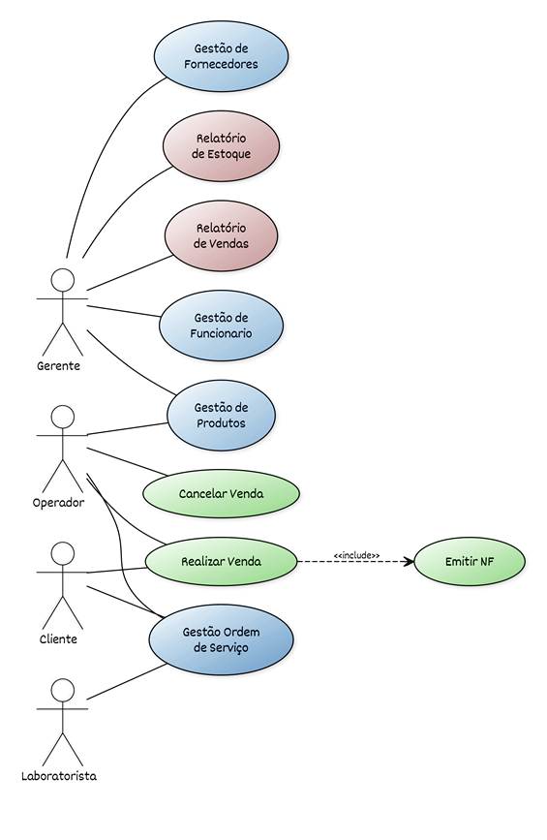

**Descrições Significativas de Caso de Uso**

1. Gestão de Fornecedores

Esse caso de uso ocorre quando o Gerente deseja cadastrar, modificar e/ou excluir os dados dos fornecedores cadastrados no sistema.

1. Relatório de Estoque

Esse caso de uso ocorre quando o Gerente deseja obter informações do espelho atual que se encontra em estoque, neste caso é indicado quando algum produto esteja abaixo da margem mínima em estoque para que a ação de compra seja realizada juntamente com o fornecedor, assim não há impacto na entrega de produtos ou serviços.

1. Relatório de Vendas

Esse caso de uso ocorre quando o Gerente deseja obter informações das vendas realizadas no dia, ou das vendas realizadas em outro período desejado.

1. Gestão de Funcionários

Esse caso de uso ocorre quando o Gerente deseja cadastrar, modificar e/ou excluir os dados dos funcionários cadastrados no sistema.

1. Gestão de Produtos

Esse caso de uso ocorre quando o Gerente e o Operador desejam cadastrar, modificar e/ou excluir os atributos dos produtos cadastrados no sistema.

1. Cancelar Venda

Esse caso de uso ocorre quando o Cliente informa ao Operador que não deseja mais a aquisição do serviço ou produto, seja por interesse ou por falta de pagamento.

1. Realizar Venda

Esse caso de uso ocorre quando o Cliente informa ao Operador os produtos e serviços deseja adquirir.

1. Gestão de Ordem de Serviço

Esse caso de uso ocorre quando o Operador e o Laboratorista precisam consultar e/ou mudar as informações das Ordens de Serviços gerada após a realização da venda. O laboratorista irá verificar as solicitações presentes dentro da Ordem de serviço para realização de suas atividades oriundas da ordem de serviço que, após concluída, o mesmo irá alterar o status da ordem para que o Operador tenha ciência da liberação do serviço para o cliente final.

# Visão Lógica

## Visão Geral

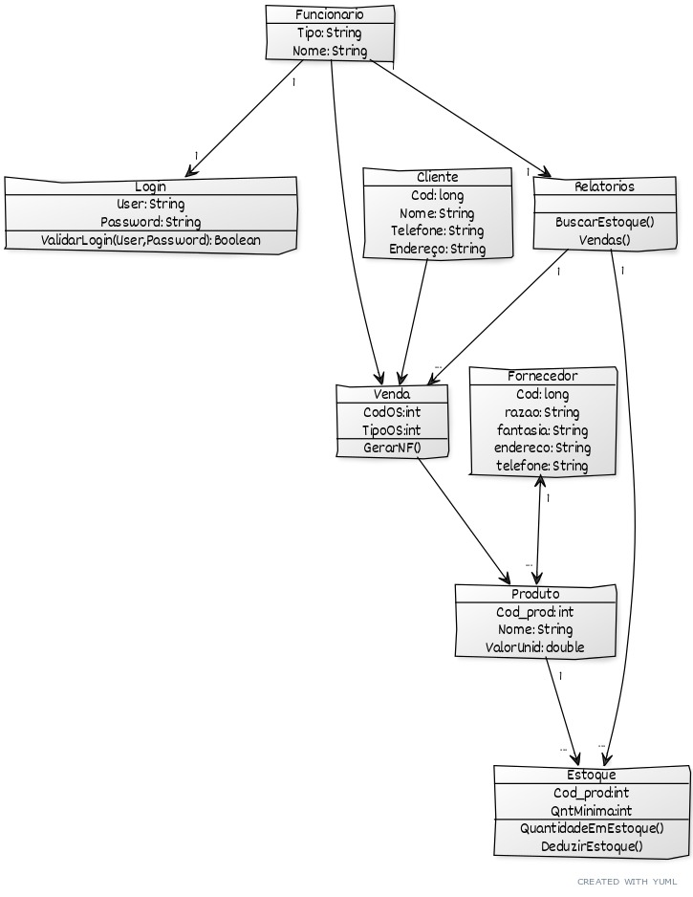

## Pacotes de Design Significativos do Ponto de Vista da Arquitetura

**Funcionário:** Classe responsável por receber os atributos de cada funcionário para controlar os acessos ao sistema, está diretamente ligado à classe Login. Os atributos desta classe são:

**Tipo:** Gerente, Operador, Laboratorista.

**Nome:** Nome completo do funcionário.

**Login:** Classe responsável pela validação de acesso ao sistema. Os atributos desta classe são:

**user:** chave primária, sem permissão de duplicidade, ou seja, apenas um para cada usuário.

**password:** Nome completo do funcionário.

Possui método de ValidarLogin, responsável por validar dados de usuário e senha no sistema.

**Cliente:** Classe responsável por receber os atributos do cliente. Estes atributos serão utilizados por outras classes. Os atributos desta classe são:

**cod:** inteiro sem repetição.

**Nome:** string com 100 caracteres.

**Endereco:** String com 255 caracteres.

**Telefone:** string com 100 caracteres.

**Venda:** esta classe depende das classes Funcionario e Cliente pois, por razões de controle, só é possível realizar uma venda a partir de um usuário do sistema para um cliente cadastrado, cada venda poder ter vários produtos. Os atributos desta classe são:

**cod:** inteiro sem repetição.

**Tipo:** String com 15 caracteres.

Possui método de GerarNF, responsável por gerar uma Nota Fiscal.

**Fornecedor:** Classe responsável por receber os atributos de fornecedores. Os atributos desta classe são:

**cod:** inteiro sem repeticao.

**razao:** String com 255 caracteres.

**fantasia:** String com 255 caracteres.

**endereco:** String com 255 caracteres.

**telefone:** String com 100 caracteres.

**Produto:** Classe responsável por receber os atributos de produtos. Esta diretamente dependente do fornecedor, possui relação com a Venda. Os atributos desta classe são:

**cod:** inteiro sem repeticao.

**razao:** String com 255 caracteres.

**fantasia:** String com 255 caracteres.

**endereco:** String com 255 caracteres.

**telefone:** String com 100 caracteres.

**Estoque:** Classe responsável por controlar o volume em estoque de produtos, está diretamente dependente à classe produto. Possui como atributos:

**Cod_prod:** inteiro sem repeticao.

**QntMinima:** inteiro.

Possui dois métodos: Quantidade em Estoque – Responsável por informar o volume de determinado produto em estoque. DeduzirEstoque – Responsável por debitar do estoque a quantidade de cada produto vendido.

# Visão de Processos

Nesse ponto no design, um processo único será idealizado para fornecer funções no nível do servidor para o Sistema de vendas. Os encadeamentos para as funções de aplicativo serão parte desse processo (as funções do aplicativo estão listadas na seção anterior). O diagrama do processo do sistema pode ser visualizado da seguinte maneira:

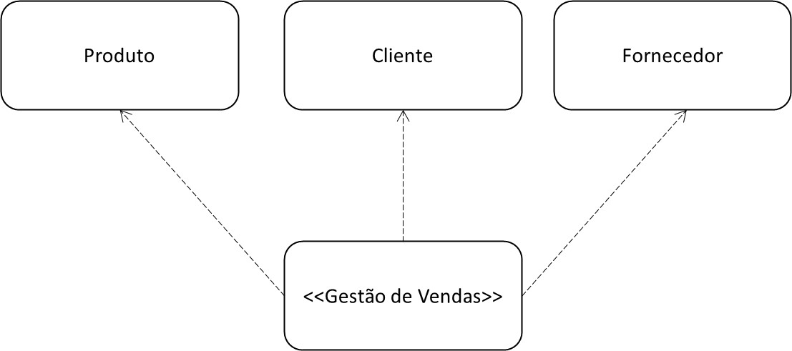

# Visão de Implantação

O Servidor do Gestão de Vendas é um servidor Windows Server. A máquina Cliente é qualquer dispositivo capaz de executar um navegador da Web (mais provavelmente um PC, mas não necessariamente) e de se conectar ao Gestão de Vendas através da rede local. O Roteador é um dispositivo central que une os pontos de rede existentes no local para comunicação.

# Visão da Implementação

Todo o software do servidor reside em uma única camada. O cliente navegador fornece uma camada de acesso secundária

## Visão Geral

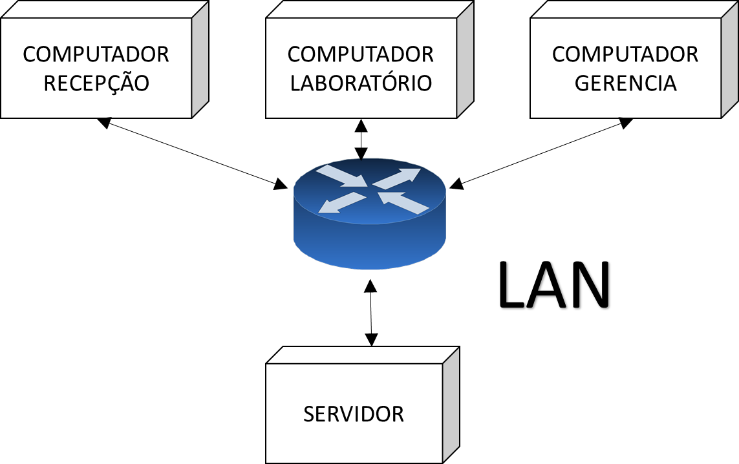

# Visão de Dados

Os dados serão armazenados no Servidor, que podem ser constantemente consultados de acordo com as ações realizadas nos casos de uso.

# Tamanho e Desempenho

O software, conforme projetado, suportará até 200.000 usuários ao mesmo tempo. Desta forma, a usabilidade pode ser aplicada em pequenas, médias e/ou grandes empresas, sendo que o requisito para determinar o tamanho da empresa é a quantidade de computadores que acessarão o sistema simultaneamente. Caso seja extrapolado o número de usuários, ou se necessário a utilização em filiais de localidades diferentes, será necessário alterar a topologia de rede, esta que não foi descrita ou mapeada neste projeto.

# Qualidade

O software, conforme descrito acima, possui gestão centralizada das informações geridas por diferentes computadores, entretanto a interface do usuário é intuitiva com o uso de sinais metalinguísticos, isto facilita o entendimento das funções descritas nos Requisitos de Software.